RÒ HẬU MÔN
1. ĐẠI CƯƠNG
1.1. Định Nghĩa
- Rò hậu môn là bệnh lý thường gặp ở vùng hậu môn trực tràng.
- Rò hậu môn là một nhiễm khuẩn mãn tính ở vùng hậu môn trực tràng, đường rò là một đường hầm, lớp trong là một tổ chức hạt do quá trình viêm tạo nên.
- Rò hậu môn là hậu quả của một áp xe quanh hậu môn trực tràng không được điều trị, ổ áp xe vỡ ra ngoài thành một đường rò.
1.2. Nguyên Nhân
- Đặc hiệu 10% do lao, crohn, nấm.
- Không đặc hiệu 90% do nhiễm trùng khe tuyến.
1.3. Phân Loại
Có nhiều cách phân loại khác nhau
- Theo tính chất của đường rò
+ Rò hoàn toàn, đường rò có hai lỗ thông nhau + Rò không hoàn toàn, đường rò chỉ có một lỗ + Rò đơn giản và rò phức tạp (có nhiều đường rò, nhiều lổ rò).
- Theo quan hệ giữa đường rò với cơ thắt: mối liên quan giữa đường rò với giải phẫu của cơ vòng hậu môn.
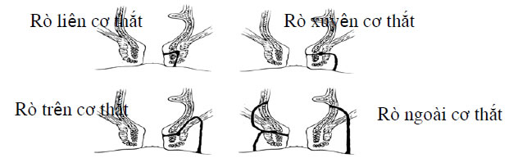
- Sau ổ áp xe quanh hậu môn tự vỡ ra, thường tự liền lại nhưng để lại một núm tổ chức hạt lồi hoặc hơi lõm, tại vị trí này thường có dịch chảy ra, hoặc mủ.
- Sờ thấy chắc, cứng, ấn đau.
- Thăm trực tràng có thể thấy lổ trong của đường rò.
Theo Goodsall và Miles có 5 điểm thiết yếu trong chẩn đoán rò hậu môn:
1, Xác định vị trí lỗ rò ngoài.
2, Xác định vị trí lổ rò trong.
3, Phát hiện đường đi của đường rò nguyên phát.
4, Phát hiện sự hiện diện của đường rò thứ phát (đường nhánh).
5, Phát hiện sự hiện diện của bệnh lý khác gây ra rò.
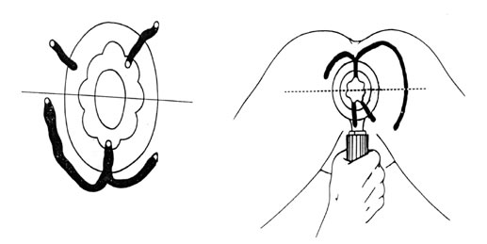
Định luật Goodsall (tìm lổ rò trong nguyên ủy): trong loại rò mà lỗ nông nằm ở nửa sau của đường thẳng ngang đi qua lỗ hậu môn thì có lỗ sâu nằm ở đường giữa sau. Trong loại rò mà lỗ nông nằm ở nửa trước của đường thẳng đi ngang qua lỗ hậu môn thì đường rò đi thẳng trong ống hậu môn theo chiều hướng tâm
3. CẬN LÂM SÀNG
Chụp đường rò có bơm thuốc cản quang Telebrix.
Các xét nghiệm tiền phẫu.
- Glucose, Urê , Creatinine, AST,ALT, Điện giải đồ 3 thông số.
- Tổng phân tích tế bào máu ngoại vi, TQ, TCK, Nhóm máu ABO,RhD.
- ECG, siêu âm Doppler tim màu với Bn > 60 tuổi hay có bệnh tim mạch đi kèm.
- CR tim phổi thẳng; Nội soi hậu môn trực tràng.
- Siêu âm qua ngã trực tràng.
- MRI.
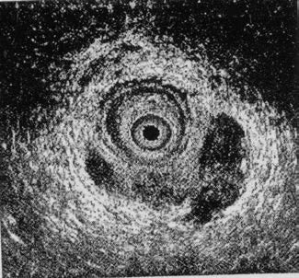
Tiêu chuẩn vàng chẩn đoán: siêu âm qua nội soi hậu môn trực tràng
4. ĐIỀU TRỊ
4.1. Nguyên Tắc Phẫu Thuật
- Tìm được lỗ rò trong (lỗ rò nguyên phát )
- Lấy hết tổ chức xơ, cắt bỏ đường rò - Tránh làm tổn thương các cơ thắt (áp dụng pp cắt từ từ hay mổ làm nhiều thì)
4.2. Các Phương Pháp Phẫu Thuật
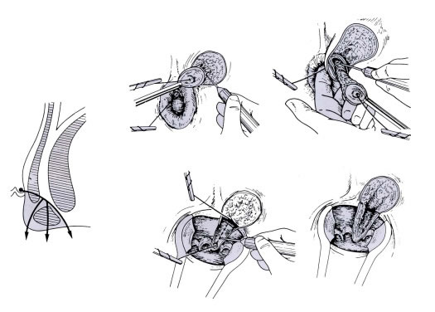
Mở đường rò khi rò thấp
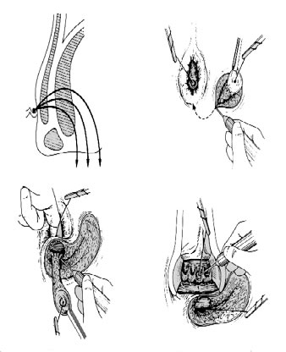
Cột cơ thắt khi rò trên, xuyên cơ thắt cao
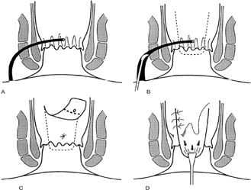
Cắt bỏ 1 phần đường rò, khâu lổ rò trong, hạ niêm mạc che phủ lỗ rò
Điều trị rò móng ngựa: làm 2 thì
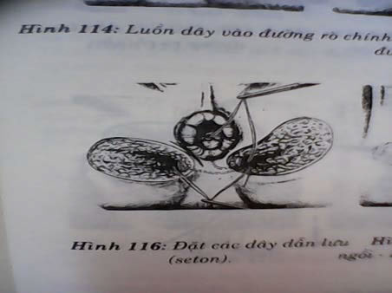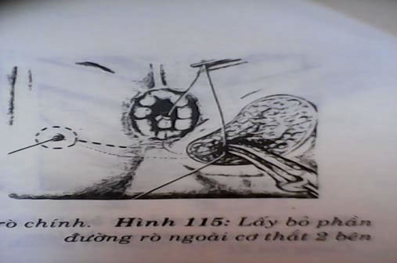
Thì 1: lấy bỏ phần đường rò ngoài cơ thắt 2 bên
Thì 2: phẫu thuật đường rò chính
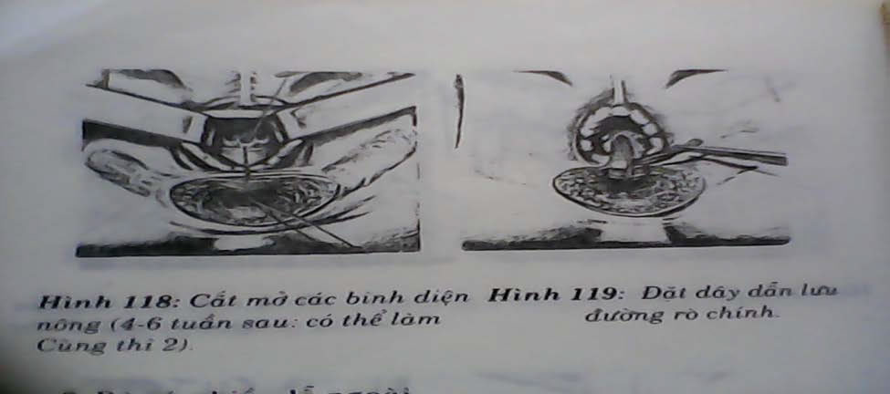
4.3. PHÁC ĐỒ Phẫu Thuật: phương pháp phẫu thuật phụ thuộc mối liên quan giữa đường rò và cơ thắt.
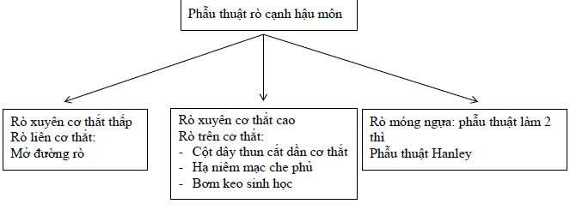
- Bơm keo sinh học
4.4. Điều Trị Sau Mổ: Kháng sinh, giảm đau hiệu quả, ngâm hậu môn, thay băng.
5. THEO DÕI TÁI KHÁM
5.1. Tiêu Chuẩn Nhập Viện: khám hậu môn_trực tràng phát hiện đường rò.
5.2. Tiêu Chuẩn Xuất Viện: hậu phẫu ngày thứ 2_3 ổn cho xuất viện, dặn bệnh nhân ngâm hậu môn với nước muối ấm ngày 2 lần.
5.3. Theo Dõi Tái Khám
- Biến chứng hay gặp là mất tự chủ hậu môn do tổn thương cơ thắt.
- Chảy máu vết mổ.
- Tái phát đường rò.
- Hẹn tái khám sau 2 tuần kiểm tra dây thun thắt, sự liền vết mổ, tái phát đường rò

